Heißluftofen Bartscher AT90

!!! Achtung !!! HEISS !!! Topfhandschuhe !!!

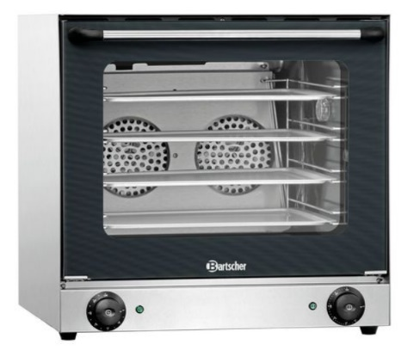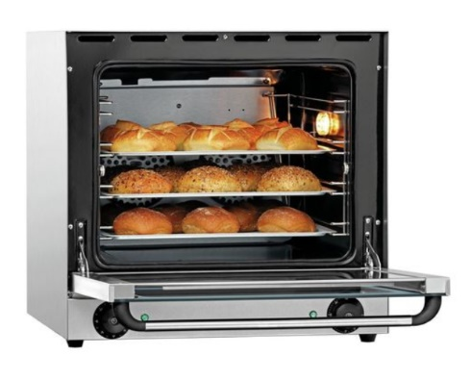

Techn. Daten : ( Damit von mir nicht Zuviel verlangt wird )
AT-Serie bedeutet Kochintelligenz zum Grillen, Braten und Backen.
Volldampf bis zu 300 Grad stufenlos. Zeitvorwahl bis 120 Minuten.
Reset-Knopf an der Rückseite wenn Cmax. = 320° C erreicht wird.
Sonst kann ich nichts : Keine Beschwadung oder Infrarot, Grill etc.

Zubehör : ( Damit man das Fleisch gleich in der richtigen Größe kauft )
4 Backbleche (B 435 x T 315 x H 10 mm) zum Backen, keine TK-Ware
3 Edelstahlrost (B 435 x T 315 mm ) Fleisch bräunen, Brötchen aufbacken, TK
3 Brat-/Auflaufform (B 410 x T 265 x H 60 mm) auch als Bräter nutzbar
3 Brat-/Auflaufform (B 410 x T 265 x H 40 mm) auch als Deckel nutzbar
Kern-Temperatur-Messer kann gestellt werden z.B. für Nieder-Temperatur-Garen

Material-Erhaltungs-Regeln : ( Damit es a`Weile hebt )
Bei Verwendung von Rost mit Fleisch immer Backblech unterschieben.
Mindestabstand nach oben zwischen Gargut und Blech = 40mm.
Brat-/Auflaufform immer einfetten oder Backpapier verwenden. Cmax. = 230° C
In der Anti-Haft-Brat-/Auflaufform nie schneiden, scheuern oder kratzen.
Brat-/Auflaufform nie in die Spülmaschine, nur Wasser und normales Spülmittel.
Einweichen hilft ! Nur Spültuch, kein Akopatz oder ähnl. Gilt auch für den Ofen.
Garmethoden

Erste Gänge:
Lasagne, Nudelauflauf, Cannelloni sind bei einer Temperatur, die zwischen 185 °C –190 °C liegt,
zu garen. Um ein goldgelbes Anbraten zu bewirken, ist die Temperatur am Ende des Garvorgangs
auf 220 °C – 230 °C zu erhöhen.

Braten:
Rind, Schwein, Huhn, Truthahn, Lamm. Führen Sie den Garvorgang bei einer Temperatur von 180 °C durch, um das Durchbraten des Fleisches zu gewährleisten. In der Endphase ist das Fleisch, um es zu bekrusten, für einige Minuten bei einer Temperatur von 240 °C – 250 °C zu garen.

Bräunen von Fleisch:
Kotelett, Schnitzel, Würstchen, Hamburger. Schieben Sie den Grillrost mit dem sich darauf befindlichen, etwas mit Öl bestrichenen Gargut ein. Schieben Sie unter dem Grillrost ein Fettauffangblech ein. Bei 220 – 230 °C garen. In der Endphase die Temperatur für einige Minuten auf 280 °C erhöhen, damit die Speisen etwas angebräunt sind.

Roastbeef:
Bei einer Temperatur von 220 °C garen.

Fisch:
Scholle, Dorsch, Seehecht bei einer Temperatur von 200 °C garen.

Backofenkartoffeln:
Bei einer Temperatur von 170 °C -180 °C garen.

Gebäck:
Normal bei einer Temperatur von 180 °C backen.
Vermeiden Sie während des Backvorgangs das Öffnen der Heißluftofentür.

Brot:
Bei einer Temperatur von 200 °C backen.

Garen von Tiefkühlprodukten:
Tiefgekühltes Brot auftauen lassen und bei einer Temperatur von 200 °C backen.
Vorgebackene, tiefgekühlte Pizza noch tiefgefroren in den Heißluftofen schieben und
bei vorgegebenen Temperatur für einige Minuten backen.
Beachten Sie die Anweisungen der Hersteller auf den Verpackungen!

Brötchen/Toast:
Bei 220 °C aufwärmen.

Aufwärmen von Speisen:
Die Speisen bei ca. 150 °C aufbereiten.

Auftauen von Speisen:
Bei 80 °C auftauen.

Eine ausführliche Back-und Gartabelle liegt im Schrank ganz hinten rechts oben beim Waschbecken
Gar-/Backgut |  | Temperatur  in °C | Garzeit in Min. ca.
Gebäck | Torten | 135 – 160 | je nach Gewicht
 | Biskuit | 160 – 175 | 25 – 35
 | Kleine Kuchen | 175 | 15 – 20
Torten mit  Hefe/Backpulver | Kirschtorte | 175
 | Obstkuchen | 220
 | Blätterteigkuchen | 210
 | Mürbeteigkuchen | 200 – 225
 | Kuchen | 175 | 40 - 50
Feingebäck | Baiser | 100 | 100 – 130
 | Kekse | 175 | 15 – 20
 | Mürbeteigkekse | 150 – 175 | 5
 | Obstkuchen | 200 | 8
 | Croissants | 180 | 18 – 20
Pudding | Brot-/Butterauflauf | 175 – 190 | 45
 | Eiercreme | 165 | 45
 | Obstpudding | 160 | 45
Erste Gänge | Gefüllte Cannelloni | 190 | 20
 | Eierauflauf | 185 | 25
 | Lasagne | 190 | 27
 | Maccaroniauflauf | 190 | 40

Beilagen | Bratkartoffeln, knusprig | 175 | 60 Min.
 | Schmorkartoffeln richtig durchgekocht, m. Saft | 150 – 175 | 30 Min. per kg
Fisch | Filets (klein) | 200 | 15 – 20 Min.
 | Fisch 1 ½ kg | 200 | 30 – 40 Min.

Gar-/Backgut |  | Temperatur  in °C | Garzeit in Min. ca.
Schnelle Braten | Bratwürste (mager) | 225 | 10 – 15 Min.
 | Rostbraten | 225 | 15 – 30 Min.
 | Leber | 250 | 10 – 15 Min.
 | Lendenbraten | 250 | 15 – 30 Min.
 | Hühnchenbrüstchen | 200 | 30 Min.
Fleisch | Truthahn gut gebräunt  *bis zur den letzten  30 Garminuten | 160 – 175
 | **während der letzten  30 Garminuten | 175 – 200 | 30 Min. per kg
 | Lamm rosa
 | Keule1,5 – 2 kg | 175 | 50 Min per kg
 | Lammbraten | 175 | 30 Min per kg
 | Lammschulter | 175 | 50 Min per kg
 | Schwein gut durchgebraten
 | Keule von mehr als 2 kg | 175 | 50 Min per kg
 | Lende und Schulter | 175 | 60 Min per kg
 | Rind medium
 | Lendenrollbraten 2 kg | 175 | 30 Min. per kg
 | Rostbraten | 175 | 30 Min. per kg
 | Filet | 175 – 200 | 20 Min. per kg
 | Huhn 2 kg goldgelb gebacken u. geschmort | 175 | 50 Min. per kg
 | Ente 2 kg mit Saft, nicht trocken | 180 | 60 Min. per kg
Wild | Wildhase 2 kg | 175 | 60 – 90 Min.
 | Hirsch | 170 – 200 | 90 Min.
 | Fasan | 175 – 200 | 35 – 90 Min.

